Structure de base d’un ordinateur

1-Définition de l’ordinateur

L’ordinateur est un appareil électronique programmable qui traite automatiquement les informations. Il est constitué de l’unité centrale et des périphériques.

2- Schéma fonctionnel d’un ordinateur
Mémoire centrale

Périphérique de sortie
Périphérique d’entrée
Unité centrale de traitement

Périphérique de stockage

3-Unité centrale (Boitier)

L’unité centrale est un boîtier métallique accueillant les éléments internes de l'ordinateur.

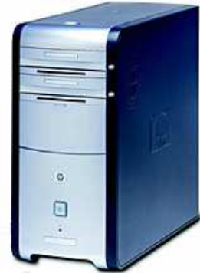
3-1-L’unité Centrale de traitement (Central Processing Unit) CPU

L’unité Centrale de traitement ou le microprocesseur est le cerveau de l’ordinateur. Elle est constituée de :
- L’unité de calcul : permet d’effectuer les opérations arithmétiques (addition, multiplication, division, soustraction) et les opérations logique (la comparaison, et, ou)
- L’unité de commande : permet de contrôler, gérer et organiser les travaux réalisés par le
CPU.
Le microprocesseur est caractérisé par :
- Sa marque (Intel (Pentium, celeron, Core 2 duo), AMD (athlon, duron,….)
- Sa fréquence (vitesse) en Hz (nombre d’opérations que le microprocesseur peut effectuer en seconde).

Exemple :
- Intel Pentium Core 2 Duo 1,8GHz
- AMD AthlonXP 1,4 GHz

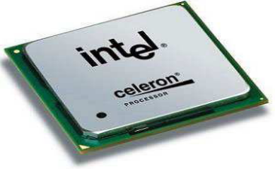 | 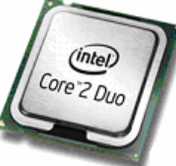 | 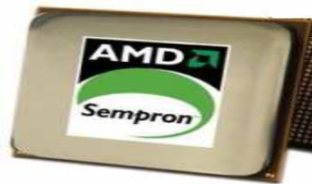

3-2-Mémoire
La mémoire est un organe qui permet d’enregistrer, de stocker et de restituer les informations.
On distingue deux types :

- RAM (Random Access Mémory) : est une mémoire vive, accessible en lecture et en écriture, sert à stocker temporairement les informations, elle dite volatile parce que elle perd son contenu dés qu’elle est hors tension, elle se présente sous forme de petites barrettes.

Exemple : SDRAM, RAMBUS, DDR-RAM,…

RAMBUS DDR
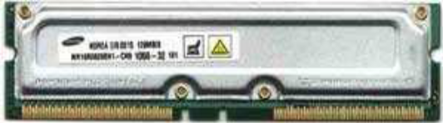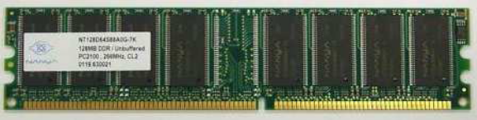

- ROM (Read Only Mémory) : est une mémoire morte, permanente, accessible seulement en lecture, Elle contient les programmes de constructeur (bios) nécessaires au démarrage de l’ordinateur.

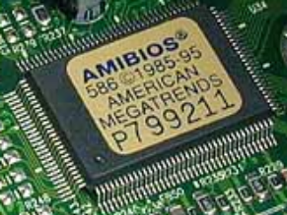
Remarque
La mémoire est caractérisée par sa capacité, elle est mesurée en octet .
Généralités sur le codage de l’information :
Les informations traitées par l’ordinateur sont de différents types (image, texte ; son….), mais elles sont toujours représentées sous forme binaire.
L’information élémentaire, dans un système binaire est le « Bit » (Binary Digit) ; un bit ne peut prendre que deux états distincts (0ou1).
Généralement, l’ordinateur manipule l’information sous forme d’un groupement de bits. Un groupement de huit bits est nommé « Octet »; le tableau suivant indique les unités de mesure d’une quantité d’informations binaires :
1 Kilo-octet = 1024 octets
1Méga-octet =1024 Ko
1Giga-octet = 1024Mo
1Téra- octet= 1024Go

Exercice 1
80 Go = ………Mo
30 Go = ……...To
4 Octets= ……..Bits
220Mo = ………Ko
Exercice 2:
Convertir les nombres suivants :
a- (215)₁₀ = (………………….) ₂
b- (177)₁₀ = (.........................) ₂
c- (11011)₂ = (……..…) ₁₀
d- (100101101)₂ = (.............) ₁₀
3-3-La carte mère
La carte mère est la carte principale de l’ordinateur. Tous les autres composants sont y copnnectés (microprocesseur, RAM, des disques durs, cartes d’extension, périphériques…).
1-Connecteur de microprocesseur
2-Connecteur de la mémoire RAM
3-Connecteur des cartes d’extensions PCI
4-Connecteur de carte graphique AVG
5- La mémoire ROM (la puce de bios)
6-La pile
7-Connecteur de disque dur et de lecteur CD et DVD
8- Ports de connexion

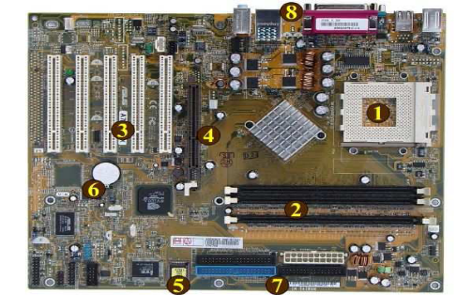

3-4-Cartes d’extension
Les cartes d’extensions servent à étendre les fonctionnalités et les performances de l'ordinateur.
Exemple : Carte satellite -carte TV - carte réseau- carte graphiques- carte son…
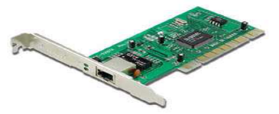 Carte réseau | 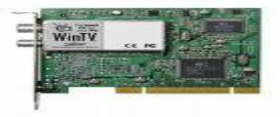Carte TV

4-Les périphériques
4-1-Les périphériques d’entrée
Ces organes permettent d’envoyer les informations à l’unité centrale.
Exemples :
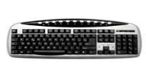  …………………. | 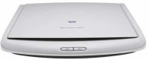  ……………………. | 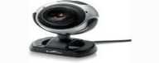  ………………… | 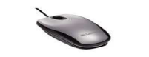  ……….
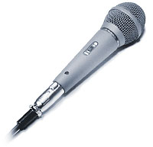  ………………… | 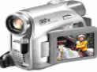  ………………………….. | 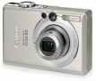  ………… | 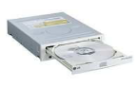  …………….
4-2-Les périphériques de sortie
Ces périphériques permettent de restituer (de faire sortir) les informations sortant de l’unité centrale.
Exemple :
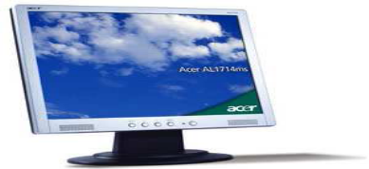  ………………….. | 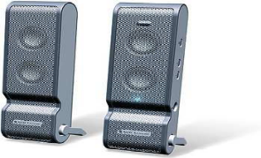  ……………… | 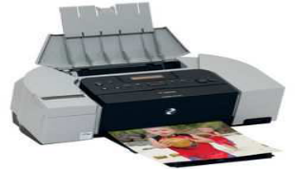…………………
4-3 - Les périphériques d’entrée/ sortie
Ces périphériques permettent d’entrer et de sortir les informations.
Exemple:
 ………………… | 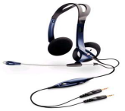  ……………………. | 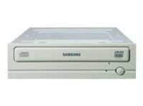 ……………….. | 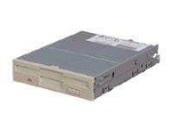  …………….
4- 4-Les périphériques de stockage
Ces périphériques permettent de stocker et de conserver les informations.
Exemple :
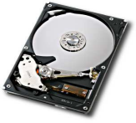 …….…………. | 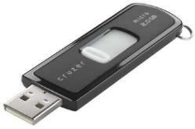  …………… ;.….. | 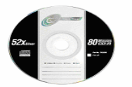 ………….. | 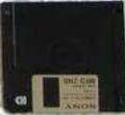 ………….
5-Les connecteurs (port) de connexion
Connecteurs | 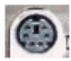  PS/2 | 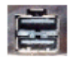  USB | 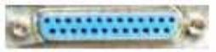 Parallèle | 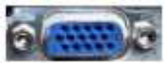 VGA |   Audio
Périphériques | Clavier  Souris | -Webcam  -Clavier  -Souris  -Appareil  photo  -Imprimante  -Clé USB | Imprimante | -Ecran  -Vidéo  projecteur | -Hautparleurs  -Microphone  -Casque

